МИНИСТЕРСТВО НАУКИ И ВЫСШЕГО ОБРАЗОВАНИЯ

РОССИЙСКОЙ ФЕДЕРАЦИИ

Федеральное государственное бюджетное образовательное учреждение

высшего образования

«Московский государственный технический университет имени Н.Э. Баумана

(национальный исследовательский университет)»

**ВЫПУСКНАЯ КВАЛИФИКАЦИОННАЯ РАБОТА**

**по курсу**

«Data Science»

**Тема:** «**Прогнозирование конечных свойств новых материалов**

**(композиционных материалов)»**

Слушатель Матыгина Ирина Александровна

# 

Москва, 2023

# **Содержание**

Содержание 2

Введение 3

1. Аналитическая часть 5

1.1. Постановка задачи 5

1.2. Описание используемых методов 7

1.3. Разведочный анализ данных 10

2. Практическая часть 14

2.1. Предобработка данных 14

2.2. Разработка и обучение модели 16

2.3. Тестирование модели 20

2.4. Написать нейронную сеть, которая будет рекомендовать 21

2.5. Разработка приложения 23

2.6. Создание удалённого репозитория и загрузка 25

2.7. Заключение 25

2.8. Список используемой литературы и веб ресурсы. 26

# **Введение**

Композиционные материалы — это материалы, состоящие из двух или более компонентов, нерастворимых друг с другом, с чётко обозначенной границей раздела и сильным взаимодействием по всей зоне контакта. Одним из компонентов композитных материалов является непрерывная фаза, он называется матрица, в которой нерастворимые материалы помещаются в другую природу, называемую арматурой или наполнителем.

Внедрение композиционных материалов обусловлено стремлением использовать их преимущества по сравнению с традиционно используемыми металлами и сплавами. Примеры композита – железобетон (сочетание стали арматуры и камня бетона), древесноволокнистая плита ДВП (сочетание древесной основы – щепы и полимерного связующего).

Базальт - магматическая вулканическая порода. Это самая распространённая порода на поверхности Земли и на других планетах Солнечной системы. Базальты образуются путём затвердевания силикатного магматического расплава. Большая часть базальтов образуется на срединно-океанических хребтах и образует океаническую кору. Активно развивается использование композитных материалов на основе базальта.

Базальтопластик - современный композитный материал на основе базальтовых волокон и органического связующего вещества. В настоящее время базальтопластик успешно конкурирует с металлическими изделиями, превосходя их по коррозионной, щелочной, кислотоустойчивости и некоторым другим свойствам. Целью данной работы является прогнозирование конечных свойств новых материалов на основе базальтопластика (композиционных материалов).

Расширение разнообразия материалов, используемых при проектировании нового композиционного материала, увеличивает необходимость определения свойств нового композита при минимальных финансовых затратах. Для решения этой проблемы обычно используются два способа: физические тесты образцов материалов или оценка свойств, в том числе на основе физико-математических моделей. Традиционно разработка композитных материалов является долгосрочным процессом, так как из свойств отдельных компонентов невозможно рассчитать конечные свойства композита. Для достижения определенных характеристик требуется большое количество различных комбинированных тестов, что делает насущной задачу прогнозирования успешного решения, снижающего затраты на разработку новых материалов и затраты на рабочую силу. Суть прогнозирования заключается в моделировании репрезентативного элемента композитного объёма на основе данных о свойствах входящих компонентов (связующего и армирующего компонента).

1. **Аналитическая часть**
   1. **Постановка задачи**

Для исследовательской работы были даны 2 файла: X_bp.xlsx (с данными о параметрах базальтопластика, состоящий из 1023 строки и 11 столбцов) и X_nup.xlsx (данными нашивок углепластика, состоящий из 1040 строки и 4 столбцов).

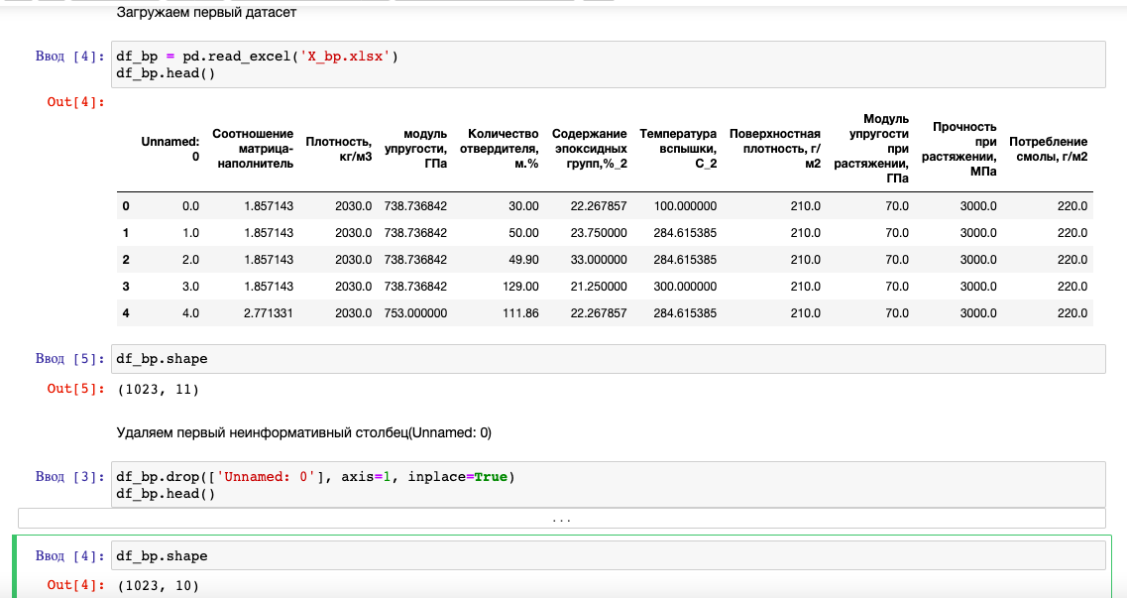

Рисунок 1 – пример начала работы с файлом X_bp.xlsx

Цель работы разработать модели для прогноза модуля упругости при растяжении, прочности при растяжении и соотношения «матрица-наполнитель». Для этого нужно объединить 2 файла. Часть информации (17 строк таблицы способов компоновки композитов) не имеют соответствующих строк в таблице соотношений и свойств используемых компонентов композитов, поэтому были удалены.

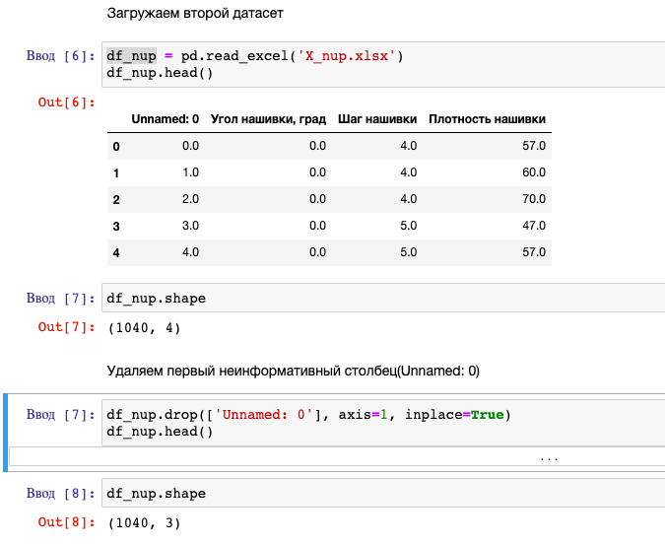

Рисунок 2 - пример начала работы с файлом X_nup.xlsx

После соединения таблиц при помощи функции bp.merge, в конечной таблице стало 13 столбцов по 1023 строки. Данные в столбцах имеют тип float, кроме столбца «Угол нашивки»-int64.

Затем провести разведочный анализ данных, нарисовать гистограммы распределения каждой из переменной, диаграммы ящика с усами, попарные графики рассеяния точек.

Для каждой колонки получить среднее, медианное значение, провести анализ и исключение выбросов, проверить наличие пропусков; пред обработать данные: удалить шумы и выбросы, сделать нормализацию и стандартизацию. Обучить несколько моделей для прогноза модуля упругости при растяжении и прочности при растяжении. Написать нейронную сеть, которая будет рекомендовать соотношение матрица-наполнитель. Разработать приложение с графическим интерфейсом, которое будет выдавать прогноз соотношения «матрица-наполнитель». Оценить точность модели на тренировочном и тестовом датасете. Создать репозиторий в GitHub и разместить код исследования. Оформить файл README.

* 1. **Описание используемых методов**

Данная задача в рамках классификации категорий машинного обучения относится к машинному обучению с учителем и традиционно это задача регрессии. Цель любого алгоритма обучения с учителем — определить функцию потерь и минимизировать её, поэтому для наилучшего решения в процессе исследования были применены следующие методы:

* случайный лес;
* Линейная регрессия;
* К-ближайших соседей;
* стохастический градиентный спуск;
* многослойный перцептрон;

Случайный лес (RandomForest) — это множество решающих деревьев. Универсальный алгоритм машинного обучения с учителем, представитель ансамблевых методов.  Если точность дерева решений оказалось недостаточной, мы можем множество моделей собрать в коллектив.

Достоинства метода: не переобучается; не требует предобработки входных данных; эффективно обрабатывает пропущенные данные, данные с большим числом классов и признаков; имеет высокую точность предсказания и внутреннюю оценку обобщающей способности модели, а также высокую параллелизуемость и масштабируемость.

Недостатки метода: построение занимает много времени; сложно интерпретируемый; не обладает возможностью экстраполяции; может недо обучаться; трудоёмко прогнозируемый; иногда работает хуже, чем линейные методы.

Линейная регрессия (Linear regression) — это алгоритм машинного обучения, основанный на контролируемом обучении, рассматривающий зависимость между одной входной и выходными переменными. Это один из самых простых и эффективных инструментов статистического моделирования. Она определяет зависимость переменных с помощью линии наилучшего соответствия. Модель регрессии создаёт несколько метрик. R2 , или коэффициент детерминации, позволяет измерить, насколько модель может объяснить дисперсию данных. Если R-квадрат равен 1, это значит, что модель описывает все данные. Если же R-квадрат равен 0,5, модель объясняет лишь 50 процентов дисперсии данных. Оставшиеся отклонения не имеют объяснения. Чем ближе R2 к единице, тем лучше.

Достоинства метода: быстр и прост в реализации; легко интерпретируем; имеет меньшую сложность по сравнению с другими алгоритмами;

Недостатки метода: моделирует только прямые линейные зависимости; требует прямую связь между зависимыми и независимыми переменными; выбросы оказывают огромное влияние, а границы линейны.

Метод ближайших соседей - К-ближайших соседей (kNN - k Nearest Neighbours) ищет ближайшие объекты с известными значения целевой переменной и основывается на хранении данных в памяти для сравнения с новыми элементами. Алгоритм находит расстояния между запросом и всеми примерами в данных, выбирая определенное количество примеров (k), наиболее близких к запросу, затем голосует за наиболее часто встречающуюся метку (в случае задачи классификации) или усредняет метки (в случае задачи регрессии).

Достоинства метода: прост в реализации и понимании полученных результатов; имеет низкую чувствительность к выбросам; не требует построения модели; допускает настройку нескольких параметров; позволяет делать дополнительные допущения; универсален; находит лучшее решение из возможных; решает задачи небольшой размерности.

Недостатки метода: замедляется с ростом объёма данных; не создаёт правил; не обобщает предыдущий опыт; основывается на всем массиве доступных исторических данных; невозможно сказать, на каком основании строятся ответы; сложно выбрать близость метрики; имеет высокую зависимость результатов классификации от выбранной метрики; полностью перебирает всю обучающую выборку при распознавании; имеет вычислительную трудоёмкость.

Стохастический градиентный спуск (SGDRegressor) — это простой, но очень эффективный подход к подгонке линейных классификаторов и регрессоров под выпуклые функции потерь. Этот подход подразумевает корректировку весов нейронной сети, используя аппроксимацию градиента функционала, вычисленную только на одном случайном обучающем примере из выборки.

Достоинства метода: эффективен; прост в реализации; имеет множество возможностей для настройки кода; способен обучаться на избыточно больших выборках.

Недостатки метода: требует ряд гиперпараметров; чувствителен к масштабированию функций; может не сходиться или сходиться слишком медленно; функционал многоэкстремален; процесс может "застрять" в одном из локальных минимумов; возможно переобучение.

Многослойный персептрон (MLPRegressor) — это алгоритм обучения с учителем, который изучает функцию f(⋅):Rm→Ro обучением на наборе данных, где m — количество измерений для ввода и o- количество размеров для вывода. Это искусственная нейронная сеть, имеющая 3 или более слоёв персептронов. Эти слои - один входной слой, 1 или более скрытых слоёв и один выходной слой персептронов.

Достоинства метода: построение сложных разделяющих поверхностей; возможность осуществления любого отображения входных векторов в выходные; легко обобщает входные данные; не требует распределения входных векторов; изучает нелинейные модели.

Недостатки метода: имеет невыпуклую функцию потерь; разные инициализации случайных весов могут привести к разной точности проверки; требует настройки ряда гиперпараметров; чувствителен к масштабированию функций.

* 1. **Разведочный анализ данных**

Прежде чем передать данные в работу моделей машинного обучения, необходимо обработать и очистить их. Очевидно, что «грязные» и необработанные данные могут содержать искажения и пропущенные значения – это ненадёжно, поскольку способно привести к крайне неверным результатам по итогам моделирования. Но безосновательно удалять что-либо тоже неправильно. Именно поэтому сначала набор данных надо изучить.

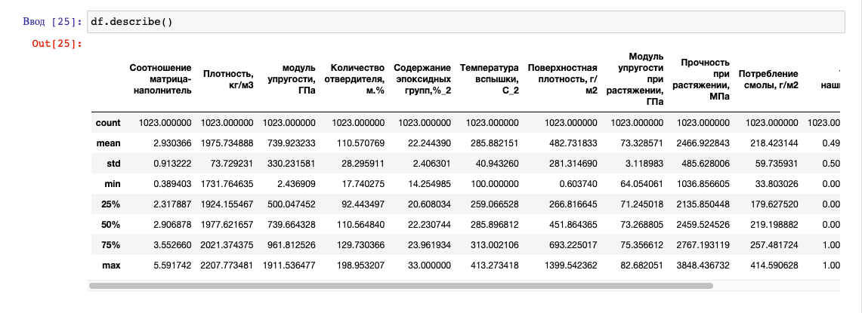

Рисунок 3 - описательная статистика датасета

Цель разведочного анализа - получение первоначальных представлений о характерах распределений переменных исходного набора данных, формирование оценки качества исходных данных (наличие пропусков, выбросов), выявление характера взаимосвязи между переменными с целью последующего выдвижения гипотез о наиболее подходящих для решения задачи моделях машинного обучения.

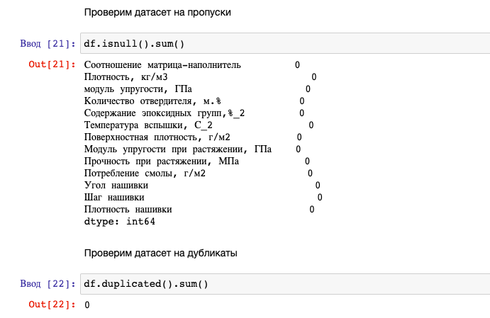

Рисунок 4 - проверка датасета на наличие пропусков и дубликатов

В качестве инструментов разведочного анализа используется: оценка статистических характеристик датасета; гистограммы распределения каждой из переменной; диаграммы ящика ; попарные графики рассеяния; тепловая карта; описательная статистика для каждой переменной; анализ и полное исключение; проверка наличия пропусков и дубликатов.

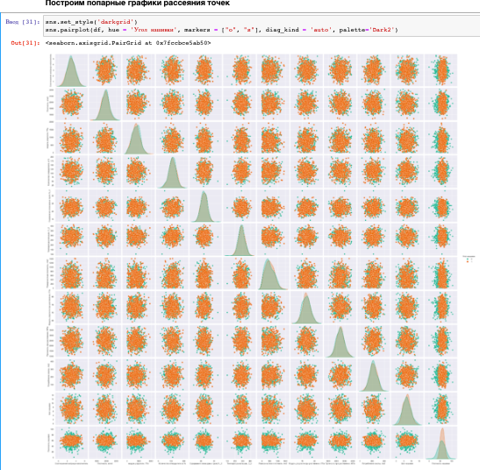

Рисунок 5 - попарные графики рассеяния точек

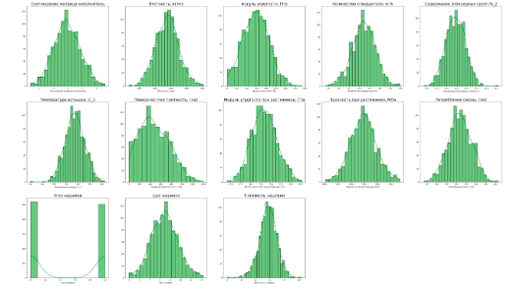

Рисунок 6 - гистограммы распределения

Гистограммы используются для изучения распределений частот значений переменных. Мы видим очень слабую корреляцию между переменными.

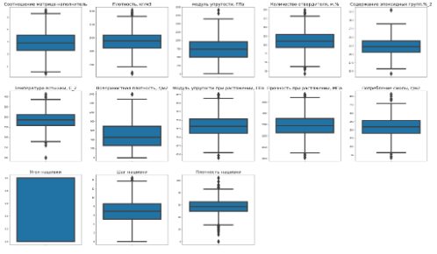

Рисунок 7 - график "ящиков с усами" для всех переменных

После обнаружения выбросов данные, значительно отличающиеся от выборки, будут полностью удалены. Для расчёта этих данных мы будем использовать методы трех сигм и межквартильного расстояния.

Данные объединённого датасета не имеют чётко выраженной зависимости, что подтверждает тепловая карта с матрицей корреляции и матрицы диаграмм рассеяния.

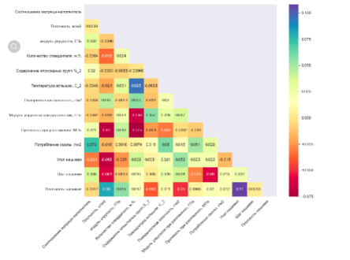

Рисунок 8 - тепловая карта с корреляцией данных

Максимальная корреляция между плотностью нашивки и углом нашивки 0.11, значит нет зависимости между этими данными. Корреляция между всеми параметрами очень близка к 0, корреляционные связи между переменными не наблюдаются.

1. **Практическая часть**
   1. **Предобработка данных**

В ходе проведённого анализа принимаем решение столбец "Угол нашивки" привести к виду «0» и «1».

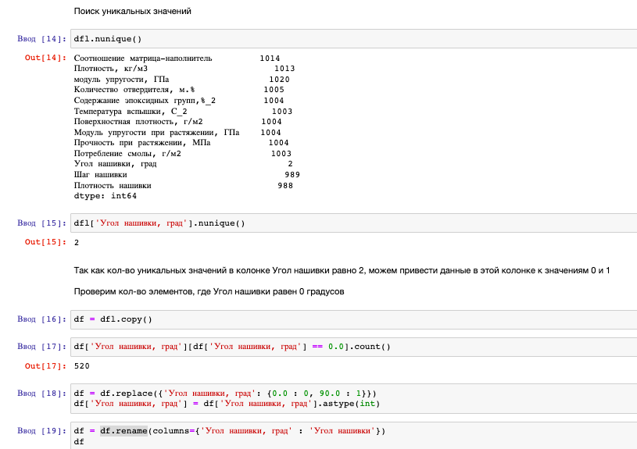

Рисунок 9 - часть кода с преобразованием столбца "Угол нашивки"

По условиям задания нормализуем значения. Для этого применим MinMaxScaler(), затем применим Normalizer().

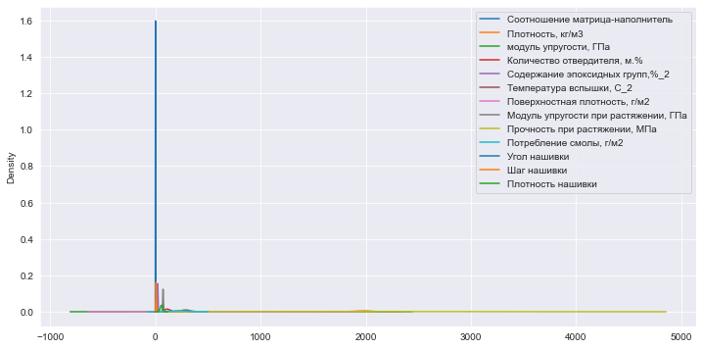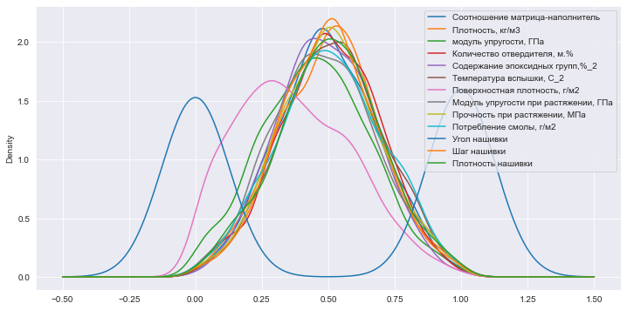

Рисунок 10 - визуализированные данные до и после нормализации

* 1. **Разработка и обучение модели**

Метод линейной регрессии

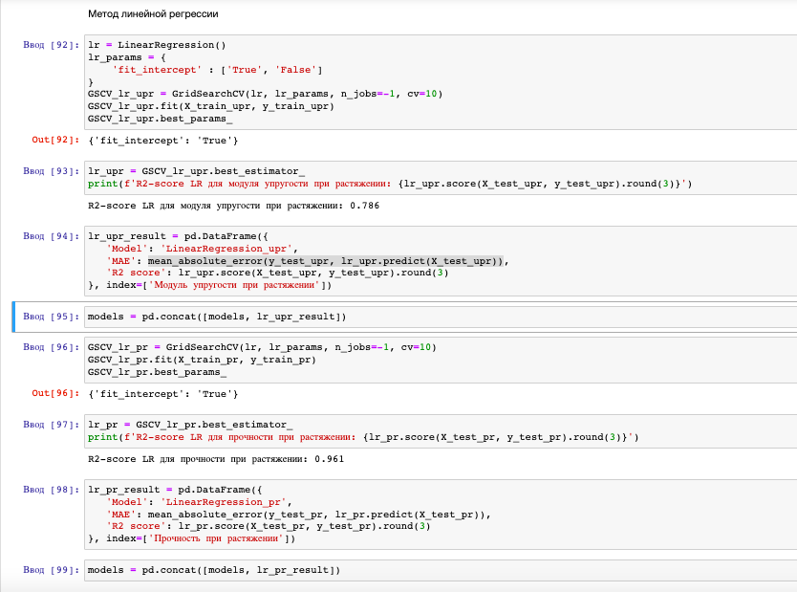

Рисунок 11- метод линейной регрессии

Метод К-ближайших соседей

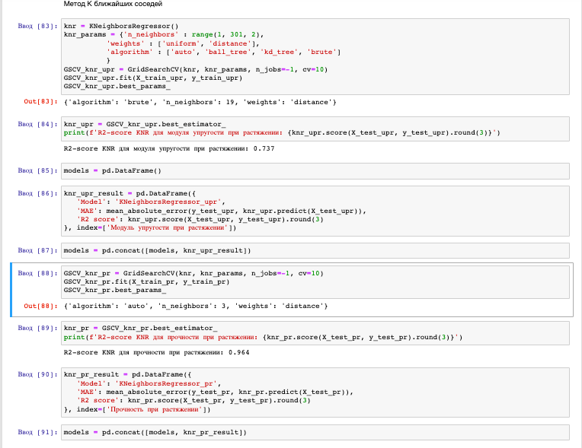

Рисунок 12 - Метод К-ближайших соседей

Стохастический градиентный спуск

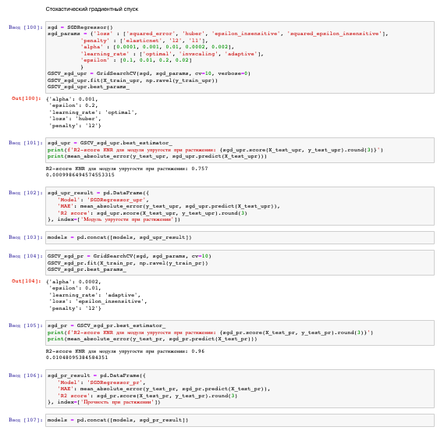

Рисунок 13 - Стохастический градиентный спуск

Случайный лес

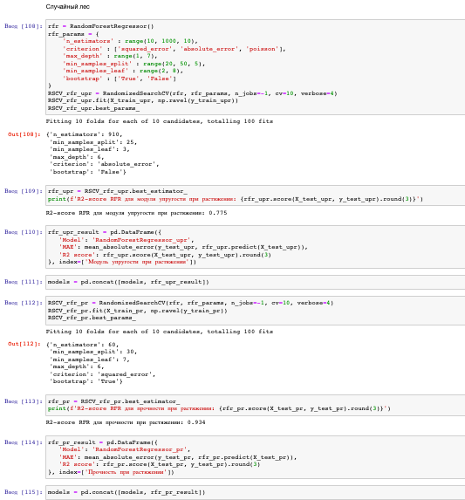

Рисунок 14 – Случайный лес

Многослойный перцептрон

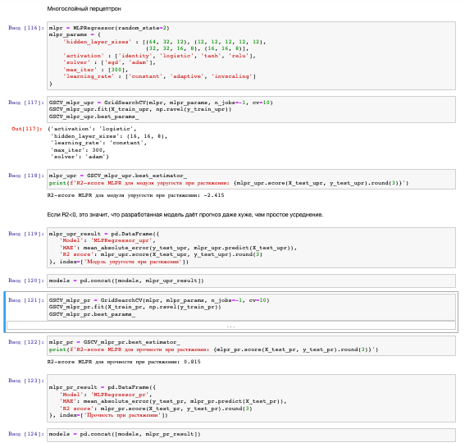

Рисунок 15 – Многослойный перцептрон

* 1. **Тестирование модели**

После обучения моделей была проведена оценка точности этих моделей на обучающей и тестовых выборках. В качестве параметра оценки модели использовалась средняя абсолютная ошибка (MАE). Результат удовлетворительный.

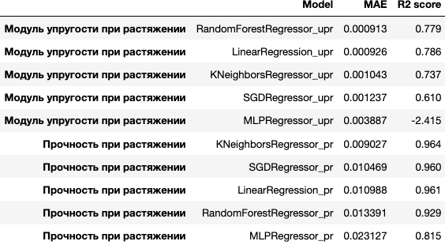

Рисунок 16 - результат оценки точности по MАE и R2

Хотя в целом при таких результатах можно применять среднее значение переменной в качестве прогнозного.

* 1. **Написать нейронную сеть, которая будет рекомендовать**

**соотношение «матрица – наполнитель».**

Обучение нейронной сети — это такой процесс, при котором происходит подбор оптимальных параметров модели, с точки зрения минимизации функционала ошибки. Начнём стоить нейронную сеть с помощью класса keras.Sequential.

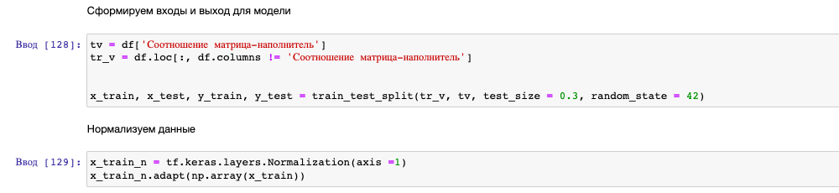

Рисунок 17 - создание нейронной сети

Создадим модель глубокого обучения с архитектурой. Обучим её, посмотрим на потери, оценим MSE, построим график.

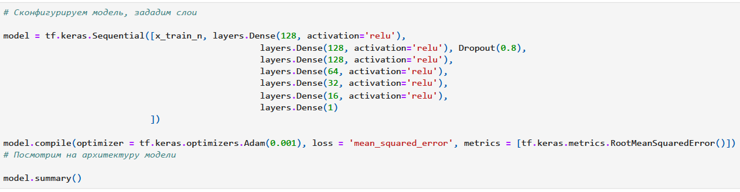

Рисунок 18 - создание модели

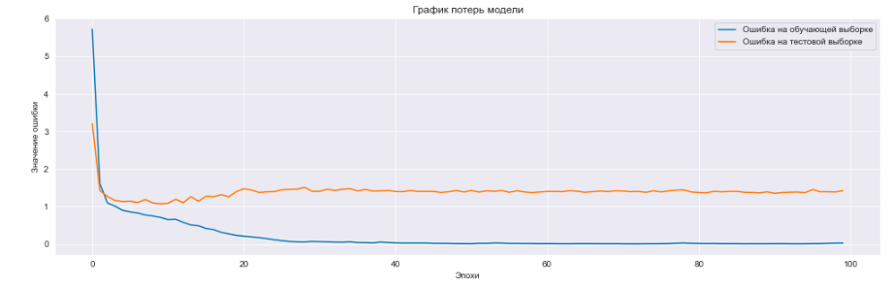

Рисунок 19 - график потерь модели

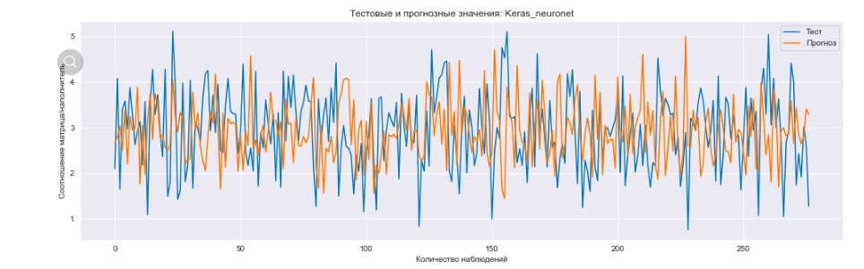

Рисунок 20 - тестовые и прогнозные значения второй модели

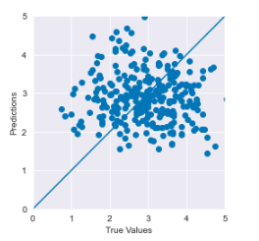

Рисунок 21 - график прогнозных и настоящих значений

* 1. **Разработка приложения**

Приложение успешно работает и показывает результат прогноза для соотношения «матрица – наполнитель».

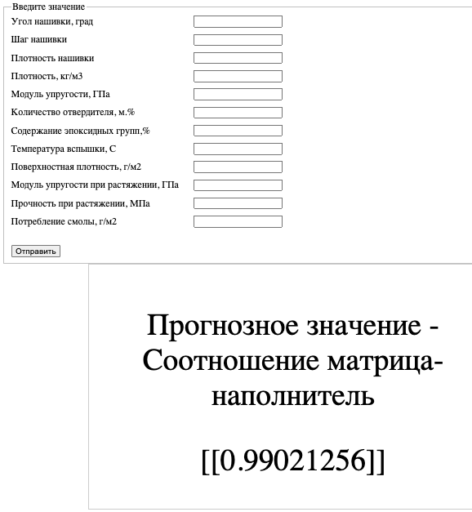

Рисунок 22 - пример результата работы приложения

Данное приложение — это основной файл Flask, папка templates, с шаблоном html - страницы.

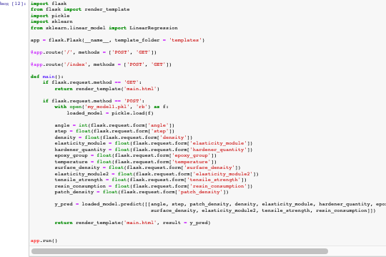

Рисунок 23 - код приложения

При запуске приложения, пользователь переходит на: <http://127.0.0.1:5000/>.

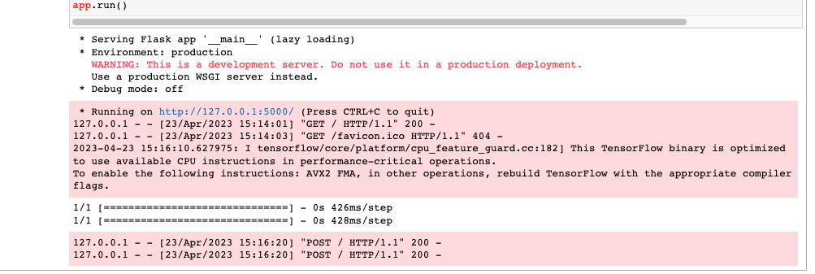

Рисунок 24 - ссылка для открытия html - файла

В открывшемся окне пользователю необходимо ввести в соответствующие ячейки требуемые значения и нажать на кнопку «Готово».

На выходе пользователь получает результат прогноза для значения параметра «Соотношение «матрица – наполнитель»».

* 1. **Создание удалённого репозитория и загрузка**

Репозиторий был создан на github.com по адресу:  https://github.com/Irina-Matygina/Komposit

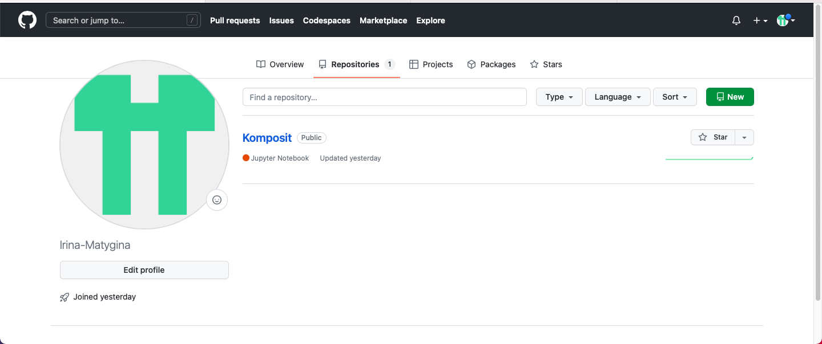

Рисунок 25 - часть страницы на github.com

* 1. **Заключение**

Данная исследовательская работа позволяет сделать некоторые основные выводы по теме. Распределение полученных данных в объединённом датасете близко к нормальному, но коэффициенты корреляции между парами признаков стремятся к нулю. Использованные при разработке моделей подходы не позволили получить сколько-нибудь достоверных прогнозов. Применённые модели регрессии не показали высокой эффективности в прогнозировании свойств композитов. Лучшие метрики для модуля упругости при растяжении, ГПа - линейная регрессия, для прочности при растяжении, МПа - Метод К-ближайших соседей

Был сделан вывод, что невозможно определить из свойств материалов соотношение «матрица – наполнитель». Данный факт не указывает на то, что прогнозирование характеристик композитных материалов на основании предоставленного набора данных невозможно, но может указывать на недостатки базы данных, подходов, использованных при прогнозе, необходимости пересмотра инструментов для прогнозирования.

Необходимы дополнительные вводные данные, получение новых результирующих признаков в результате математических преобразований, релевантных доменной области, консультации экспертов предметной области, новые исследования, работа эффективной команды, состоящей из различных учёных.

В целом прогнозирование конечных свойств/характеристик композитных материалов без изучения материаловедения, погружения в вопрос экспериментального анализа характеристик композитных материалов не демонстрирует сколько-нибудь удовлетворительных результатов. Проработка моделей и построение прогнозов требует внедрения в процесс производных от имеющихся показателей для выявления иного уровня взаимосвязей. Отсюда, также учитывая отсутствие корреляции между признаками, делаем вывод, что текущим набором алгоритмов задача не решается, возможно, решается трудно или не решается совсем.

* 1. **Список используемой литературы и веб ресурсы**.

1. Alex Maszański. Метод k-ближайших соседей (k-nearest neighbour): – Режим доступа: <https://proglib.io/p/metod-k-blizhayshih-sosedey-k-nearest-neighbour-2021-07-19>. (дата обращения: 07.06.2022)
2. Andre Ye. 5 алгоритмов регрессии в машинном обучении, о которых вам сле-дует знать: – Режим доступа: https://habr.com/ru/company/vk/blog/513842/(дата обращения: 01.06.2022).
3. Devpractice Team. Python. Визуализация данных. Matplotlib. Seaborn. Mayavi. - devpractice.ru. 2020. - 412 с.: ил.
4. Абросимов Н.А.: Методика построения разрешающей системы уравнений динамического деформирования композитных элементов конструкций (Учебно-методическое пособие), ННГУ, 2010
5. Абу-Хасан Махмуд, Масленникова Л. Л.: Прогнозирование свойств композиционных материалов с учётом наноразмера частиц и акцепторных свойств катионов твёрдых фаз, статья 2006 год
6. Бизли Д. Python. Подробный справочник: учебное пособие. – Пер. с англ. – СПб.: Символ-Плюс, 2010. – 864 с., ил.
7. Гафаров, Ф.М., Галимянов А.Ф. Искусственные нейронные сети и приложения: учеб. пособие /Ф.М. Гафаров, А.Ф. Галимянов. – Казань: Издательство Казанского университета, 2018. – 121 с.
8. Грас Д. Data Science. Наука о данных с нуля: Пер. с англ. - 2-е изд., перераб. и доп. - СПб.: БХВ-Петербурr, 2021. - 416 с.: ил.
9. Документация по библиотеке keras: – Режим доступа: <https://keras.io/api/>.
10. Документация по библиотеке matplotlib: – Режим доступа: <https://matplotlib.org/stable/users/index.html>.
11. Документация по библиотеке numpy: – Режим доступа: <https://numpy.org/doc/1.22/user/index.html#user>.
12. Документация по библиотеке pandas: – Режим доступа: <https://pandas.pydata.org/docs/user_guide/index.html#user-guide>.
13. Документация по библиотеке scikit-learn: – Режим доступа: <https://scikit-learn.org/stable/user_guide.html>.
14. Документация по библиотеке seaborn: – Режим доступа: <https://seaborn.pydata.org/tutorial.html>.
15. Документация по библиотеке Tensorflow: – Режим доступа: <https://www.tensorflow.org/overview>
16. Документация по языку программирования python: – Режим доступа:  <https://docs.python.org/3.8/index.html>.
17. Иванов Д.А., Ситников А.И., Шляпин С.Д – Композиционные материалы: учебное пособие для вузов, 2019. 13 с.
18. Краткий обзор алгоритма машинного обучения Метод Опорных Векторов (SVM) – Режим доступа: <https://habr.com/ru/post/428503/>
19. Ларин А. А., Способы оценки работоспособности изделий из композиционных материалов методом компьютерной томографии, Москва, 2013, 148 с.
20. Материалы конференции: V Всероссийская научно-техническая конференция «Полимерные композиционные материалы и производственные технологии нового поколения», 19 ноября 2021 г.
21. Миронов А.А. Машинное обучение часть I ст.9 – Режим доступа: <http://is.ifmo.ru/verification/machine-learning-mironov.pdf>.
22. Плас Дж. Вандер, Python для сложных задач: наука о данных и машинное обучение. Санкт-Петербург: Питер, 2018, 576 с.
23. Реутов Ю.А.: Прогнозирование свойств полимерных композиционных материалов и оценка надёжности изделий из них, Диссертация на соискание учёной степени кандидата физико-математических наук, Томск 2016.
24. Роббинс, Дженнифер. HTML5: карманный справочник, 5-е издание.: Пер. с англ. - М.: ООО «И.Д. Вильямс»: 2015. - 192 с.: ил.
25. Руководство по быстрому старту в flask: – Режим доступа: <https://flask-russian-docs.readthedocs.io/ru/latest/quickstart.html>.
26. Силен Дэви, Мейсман Арно, Али Мохамед. Основы Data Science и Big Data. Python и наука о данных. – СПб.: Питер, 2017. – 336 с.: ил.
27. Скиена, Стивен С. С42 Наука о данных: учебный курс.: Пер. с англ. - СПб.: ООО "Диалектика", 2020. - 544 с. : ил.
28. Справочник по композиционным материалам: в 2 - х кн. Кн. 2 / Под ред. Дж. Любина; Пер. с англ. Ф. Б. Геллера, M. М. Гельмонта; Под ред. Б. Э. Геллера - М.: Машиностроение, 1988. - 488 с. : ил;
29. Траск Эндрю. Грокаем глубокое обучение. – СПб.: Питер, 2019. – 352 с.: ил.